**Що таке щоденник звіту з практики?**

Щоденник – це документ, де описано, що робив студент під час практики. У ньому детальний опис кожного дня. Наприклад, 09.01. Вивчав документацію, спостерігав процес виробництва. Звичайно, подробиці про каву та інші деталі не потрібні. Все лише за фактом.

У кожного структурного підрозділу та кафедри можуть бути свої стандарти, але загалом щоденники з усіх видів практики мають таку структуру:

1. Титульна сторінка. Який ЗВО, університет, кафедра та дані студента.

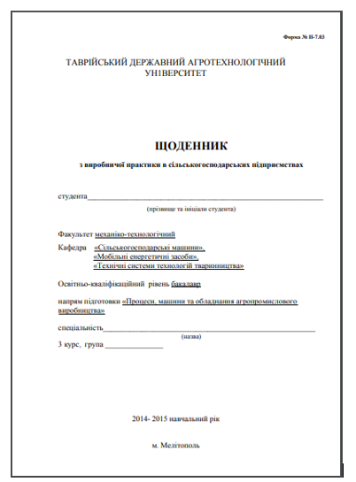

1. Розділ із загальними відомостями про студента, профіля, керівника.

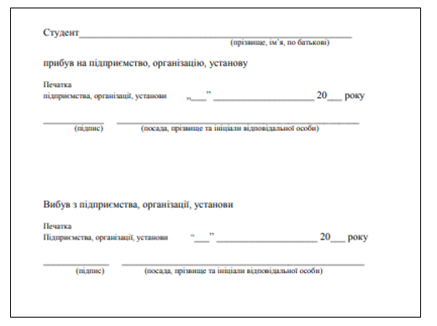

1. Терміни проходження практики, календарний графік та план.

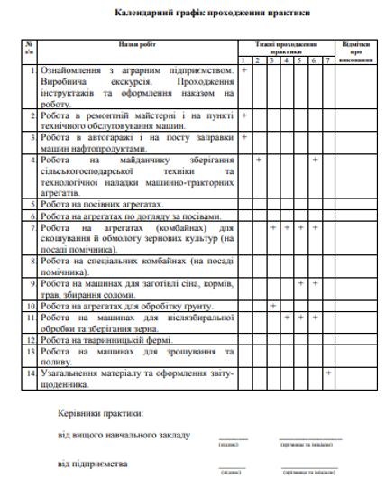

1. Робочі записи під час практики

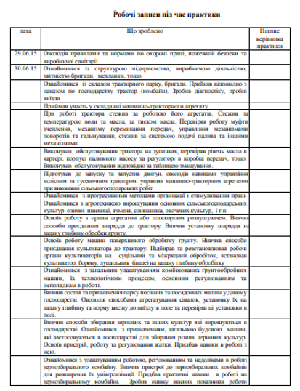

1. Відгук про проходження переддипломної практики.

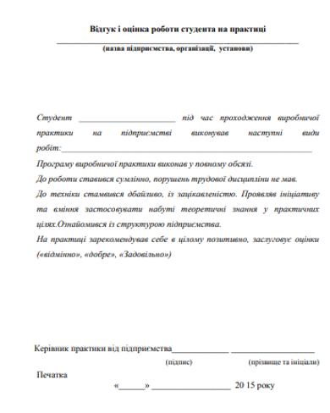

1. Відгук керівника та заключні дані.

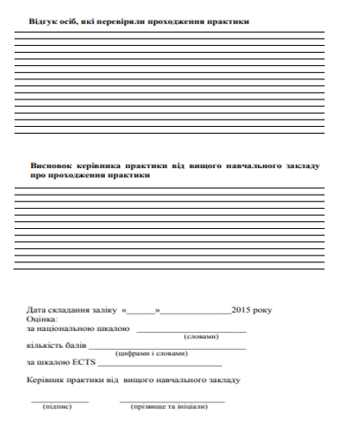

Ми навели ознайомлювальний приклад. Але вид документа насамперед залежить від вимог конкретної кафедри. Тому завжди слід орієнтуватися на методичні рекомендації. Як правило, на кафедрі можна взяти або завантажити зразок/бланк, роздрукувати та заповнити його.

**Навіщо потрібен щоденник звіту?**

Без щоденника не можна захистити практику та не буде доступу до захисту дипломної роботи. З його допомогою викладач оцінює практичну, корисну діяльність. У щоденнику відображаються всі завдання практики і всі «досягнення» практиканта на цьому терені.

Які завдання – залежить від виду практики:

* У рамках навчальної практики студент навчається, з’ясовує, дізнається, спостерігає.
* На виробничій практиці практикант виконує доручення, отримує результати, бере участь у процесі.
* У переддипломній практиці студент досліджує, виявляє закономірності, підтверджує гіпотезу.

Тобто кожному курсі звітний щоденник за підсумками практики потрібен, щоб показати досягнення та вміння студента. Умовно після другого курсу – навчився, після третього-четвертого – брав участь, перед захистом диплома – досліджував на практиці. Сам факт відвідування практики на захисті не пред’явиш. Без щоденника спрацьовує принцип: не зафіксовано, отже, не було.

**Які правила заповнення щоденника?**

Ідеальний варіант – заповнювати щоденник у процесі практики, щодня (як і має бути теоретично). Якщо руки дійшли лише в останній момент, потрібно взяти підготовлену форму (на кафедрі), вписати дати (тільки робочі дні) та заповнити графу напроти кожної з дат.

Схема така:

* 1-й день – знайомство з компанією, її структурою та особливостями роботи.
* 2-й день – вивчення своїх обов’язків та функцій;
* 3-5 день – ознайомлення із внутрішньою документацією, технікою безпеки; знайомство зі співробітниками та їх функціями;
* усі наступні дні – безпосередня активна участь у роботі;
* завершальні 2 дні – внесення рекомендацій щодо покращення, підготовка звіту з практики (це цілком доречний фрагмент).